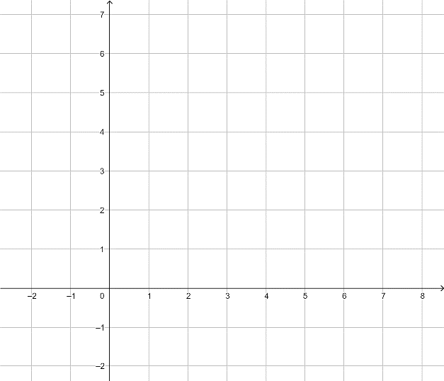
1. Gefnir eru punktarnir A = (1, 5), B = (–2, 3) og C = (5, –1).
a) Teiknaðu punktana inn í hnitakerfi.
b) Reiknaðu vigrana $\overline{AB}$ og $\overline{BC}$ og teiknaðu þá einnig inn í hnitakerfið.

c) Finndu $\overline{OA}$ , staðarvigur punktsins A, og sýndu hann í hnitakerfinu.

d) Reiknaðu $\overline{BC}$+2⋅$\overline{AB}$

3. Gefinn er vigurinn $\overline{a}= \left(\begin{matrix}5 \\ 12\end{matrix}\right)$
a) Finndu lengd vigursins $\left|\overline{a}\right|$
b) Finndu hallatölu vigursins $\overline{a}$.
c) Finndu einingarvigur sem er samstefna $\overline{a}$.
d ) Finndu vigur sem er gagnstefna $\overline{a}$ og hefur lengdina 39.

4. Gefnir eru vigrarnir $\overline{a}= \left(\begin{matrix}2 \\ 2\end{matrix}\right)$ og $\overline{b}= \left(\begin{matrix}-1 \\ 4\end{matrix}\right)$
Finndu með teikningu a + b og a − b.
Staðfestu svo niðurstöðuna með reikningi.

5. Gefnir eru vigrarnir $\overline{a}= \left(\begin{matrix}t-2 \\ 8\end{matrix}\right)$ og $\overline{b}= \left(\begin{matrix}3 \\ t+3\end{matrix}\right)$
a) Fyrir hvaða gildi á t verða þessir vigrar hornréttir hvor á annann?
b) Fyrir hvaða gildi á t verða þessir vigrar jafn langir?

6. Gefnar eru lengdir þessara vigra: $\left|\overline{a}\right|=5$ , $\left|b\right|=4$ og $\left|\overline{a}+2\overline{b}\right|=3$.
a) Reiknaðu út innfeldið a⋅b
b) Reiknaðu út lengdina $\left|2\overline{a}-3\overline{b}\right|$

